Název školy: | Základní škola Podbořany, Husova 276, okres Louny
Autor: | Mgr. Dagmar Sachsová
Název: | VY_32_INOVACE_146_NÁSOBILKA
Téma: | Procvičování a opakování násobilky 3
Číslo projektu: | CZ 1.07/1.4.00/21.2975

Anotace:  Metodické pokyny:  Klíčová slova:  Datum vytvoření: | Prezentace slouží k opakování učiva pro žáky  2. ročníku v předmětu Matematika.  Žáci opakují formou testu násobilku 3 / násobky,  tvoří k obrázku příklady na násobení, počítají příklady, řeší slovní úlohu, počítají příklady se závorkami.  Násobilka, násobky 3  14.4.2012

Násobilka 3 – opakování
- Zapiš do prázdných okének násobky 3.

- Vybarvi násobky 3.
11 | 58 | 13 | 7 | 19 | 23 | 37 | 41 | 4
4 | 10 | 5 | 10 | 3 | 7 | 4 | 90 | 2
8 | 4 | 77 | 24 | 15 | 27 | 5 | 19 | 70
22 | 17 | 6 | 18 | 9 | 21 | 18 | 7 | 8
29 | 5 | 1 | 10 | 30 | 19 | 17 | 2 | 13
7 | 34 | 8 | 4 | 12 | 13 | 16 | 4 | 5
1 | 20 | 2 | 19 | 15 | 8 | 1 | 7 | 14
5 | 73 | 4 | 13 | 24 | 7 | 11 | 22 | 10
41 | 2 | 1 | 8 | 3 | 88 | 100 | 2 | 7

- Podle počtu dlaždic vytvoř příklady na násobení a napiš je do řádku ke každému obrázku.
____________ ____________ ____________

____________ ____________ ____________

- Vypočítej
5 . 3 = 4 . 2 = 0 . 3 =

3 . 3 = 9 . 3 = 10 . 3 =

7 . 3 = 1 . 3 = 6 . 3 =

2 . 3 = 8 . 3 = 5 . 3 =

- 1 lízátko stojí 3 Kč. Kolik stojí 2, 8, 4, 6, 9, 7, 5, 3, 1, 0, 10 lízátek?

2 | 8 | 4 | 6 | 9 | 7 | 5 | 3 | 1 | 0 | 10

- Kdo dostane toto ovoce?
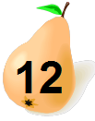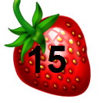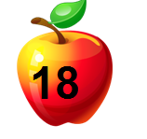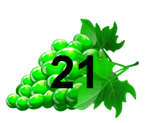

___________________________________________________________
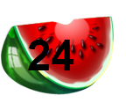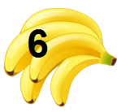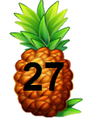

___________________________________________________________

4 . 3 = 8 . 3 = 6 . 3 = 7 . 3 =
Lenka Eliška Nela Dana

3 . 3 = 9 . 3 = 2 . 3 = 5 . 3 =
Anežka Kamila Petra Linda

- Vypočítej (nejdříve se násobí).
4 . 2 + 8 = 8 . 2 – 12 =
8 . 3 – 20 = 7 . 3 + 9 =
7 . 2 + 9 = 9 . 2 – 4 =
6 . 3 + 18 = 5 . 3 + 7 =

- V poličce o 6 řadách bylo po 2 knihách v každé řadě. Kolik bylo celkem knih v poličce?

Řady _______________
V 1 řadě ____________
Kolik knih bylo v poličce? ___________________________
Odpověď: _______________________________________

Řešení:
1.
3 | 6 | 9 | 12 | 15 | 18 | 21 | 24 | 27 | 30

2.
11 | 58 | 13 | 7 | 19 | 23 | 37 | 41 | 4
4 | 10 | 5 | 10 | 3 | 7 | 4 | 90 | 2
8 | 4 | 77 | 24 | 15 | 27 | 5 | 19 | 70
22 | 17 | 6 | 18 | 9 | 21 | 18 | 7 | 8
29 | 5 | 1 | 10 | 30 | 19 | 17 | 2 | 13
7 | 34 | 8 | 4 | 12 | 13 | 16 | 4 | 5
1 | 20 | 2 | 19 | 15 | 8 | 1 | 7 | 14
5 | 73 | 4 | 13 | 24 | 7 | 11 | 22 | 10
41 | 2 | 1 | 8 | 3 | 88 | 100 | 2 | 7

